INFORME SOBRE LAS TIC
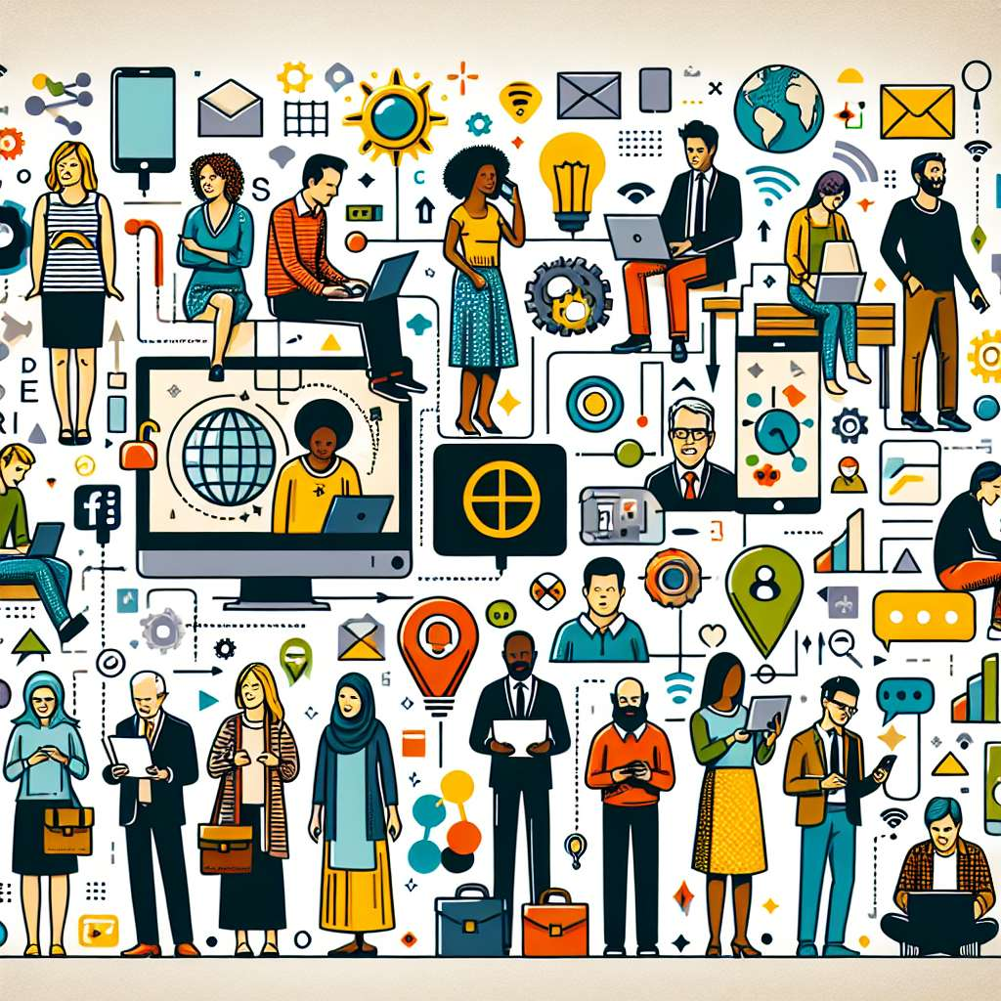
Informe sobre las Tecnologías de la Información y la Comunicación (TIC)
Introducción:
Las Tecnologías de la Información y la Comunicación (TIC) se han convertido en parte fundamental de nuestra vida diaria y han transformado la forma en que nos comunicamos, trabajamos, aprendemos y nos relacionamos en general. Estos avances tecnológicos han tenido un impacto significativo en todos los sectores de la sociedad y han generado cambios profundos en la forma en que vivimos y funcionamos. Este informe tiene como objetivo analizar en mayor profundidad las TIC, sus características, beneficios y desafíos, y su influencia en diferentes ámbitos de la sociedad.
Desarrollo:
1. Definición de las TIC:
Las Tecnologías de la Información y la Comunicación se refieren a un conjunto de recursos, herramientas y sistemas que permiten la adquisición, almacenamiento, procesamiento, transmisión y presentación de información de manera digital. Estas tecnologías incluyen dispositivos como computadoras, teléfonos inteligentes, tabletas y otros dispositivos móviles, así como software, redes de comunicación y sistemas de información.
2. Características de las TIC:
- Interconexión: Las TIC permiten la comunicación y el intercambio de información en tiempo real entre personas y dispositivos en diferentes ubicaciones geográficas.
- Digitalización: La información se convierte en datos digitales, lo que facilita su manejo, almacenamiento y transmisión.
- Automatización: Las TIC pueden realizar tareas de manera automatizada, lo que aumenta la eficiencia y la productividad en diferentes actividades.
- Accesibilidad: Las TIC permiten el acceso a la información y los servicios desde cualquier lugar y en cualquier momento, siempre que se tenga conexión a Internet.
3. Beneficios de las TIC:
- Comunicación: Las TIC han revolucionado la forma en que nos comunicamos, permitiendo el intercambio de mensajes, llamadas de voz y video y la colaboración en tiempo real.
- Educación: Las TIC han transformado la forma en que aprendemos, brindando acceso a material educativo en línea, programas de e-learning y oportunidades de educación virtual.
- Trabajo: Las TIC han cambiado la forma en que trabajamos, permitiendo el trabajo remoto, la colaboración en línea y el acceso a herramientas y aplicaciones de trabajo.
- Salud: Las TIC han mejorado la atención médica, permitiendo la telemedicina, el intercambio rápido de información médica y el acceso a servicios de salud en línea.
- Gobierno: Las TIC han contribuido a la mejora de los servicios gubernamentales, como el acceso en línea a trámites, el voto electrónico y la transparencia en la gestión pública.
4. Desafíos de las TIC:
- Brecha digital: Existe una brecha entre aquellas personas y comunidades que tienen acceso y pueden utilizar las TIC y aquellos que no, lo que aumenta la desigualdad.
- Privacidad y seguridad: El uso de las TIC plantea desafíos en términos de privacidad de datos personales y seguridad cibernética, como el robo de información y el riesgo de ciberataques.
- Dependencia tecnológica: La dependencia excesiva de las TIC puede llevar a problemas si ocurren fallas técnicas o interrupciones en los servicios.
- Desigualdad de género: Existe una brecha de género en el acceso y uso de las TIC, especialmente en algunas regiones y países.
Conclusiones:
Las TIC han revolucionado el mundo en el que vivimos y han abierto nuevas oportunidades en diversos ámbitos de la sociedad. Sin embargo, también plantean desafíos en términos de acceso, privacidad, seguridad y desigualdad. Para aprovechar al máximo los beneficios de las TIC y minimizar sus desafíos, es esencial promover la alfabetización digital, invertir en infraestructura tecnológica y promover el acceso equitativo a las TIC.
Bibliografía:
- Castells, M. (2000). La era de la información: economía, sociedad y cultura. Alianza Editorial.
- López, E. (2012). Tecnologías de la Información y la Comunicación. El impacto en la educación.
- ONU (2005). Cumbre Mundial sobre la Sociedad de la Información: Declaración de Principios.
- UNESCO (2013). Recomendaciones sobre la ética de la inteligencia artificial.

